Kedves Versenyző! A versenyben a feladatlapon szereplő eljárásneveket használd! A programjaidat a munka végeztével lemezre kell mentened a versenybizottság által adott kód szerint.
Ha nem tudsz eljárásokat írni, akkor az egyes részfeladatokat jól elkülönítetten utasítássorozatként írd meg és mentsd lemezre! Ebben az esetben a rajzokat is mentsd el!
1. feladat. Derékszögű háromszögek (20 pont)
Logo-ban ilyen háromszöget így rajzoltunk:
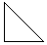
előre 40 jobbra 135 előre 40 * gyök(2)
jobbra 135 előre 40 jobbra 90
Készítsd el a következő eljárásokat(nevük: DERÉKA,DERÉKB,DERÉKC), amelyek az előző háromszögekből a következő ábrákat tudják kirakni:
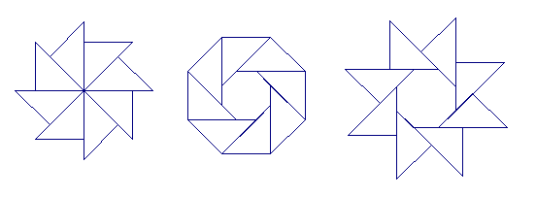
2. feladat. Masnik (28 pont)
Egy masnit úgy kell rajzolni, hogy két egyenlő oldalú háromszöget szembefordítunk egymással. A masnikat drótvázzal kétféleképpen köthetjük össze. Egyik esetben egy hatszög oldalait alkotják az összekötő drótszakaszok, a másikban pedig egymás után fűzzük őket, hol balra, hol jobbra fordulva. Készíts Logo eljárásokat (MASNI :méret, HATSZÖG :méret :dróthossz, DUPLAMASNI :méret :dróthossz, MASNISOR :db :méret :dróthossz), ahol :méret a masni háromszögeinek oldalhossza, :dróthossz a masnikat összekötő drót hossza, :db pedig a masnisorban levő duplamasnik száma.
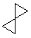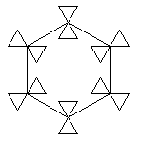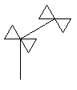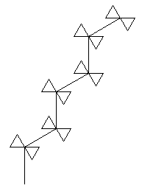
MASNI 20 HATSZÖG 10 20 DUPLAMASNI 10 20 MASNISOR 3 10 20
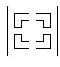3. feladat. (27 pont)
Az ábrán látható csempével szeretnénk különböző alaprajzú szobákat kicsempézni. Készíts Logo eljárást a csempe rajzolására (CSEMPE :méret, ahol :méret a négyzet alakú csempe oldalhossza), valamint hosszú, négyzetes és sokszögletű szobák csempézésére (HSZOBA :db :méret, NSZOBA :db :méret, SSZOBA :db :méret).
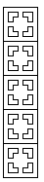 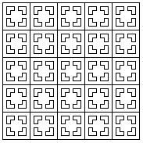 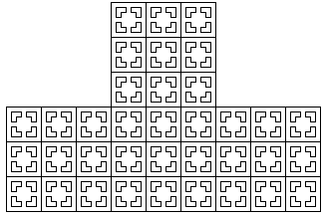
HSZOBA 5 35 NSZOBA 5 35 SSZOBA 3 35
Elérhető összpontszám: 75 pont + 25 pont a 2. fordulóból

